福建商学院海外教育学院
国际、国内、学院新闻简报
（2018年第24期）

福建商学院海外教育学院 2018年 11月11日

国 际
白俄罗斯总统卢卡申科2018年11月4日表示，如果美国在波兰部署军事基地，白俄罗斯将与俄罗斯一起被迫作出相应军事部署与之对抗。
近日，美国国务院发表声明称，由于俄罗斯没有做出保证不再使用化学武器，美国将对俄实施追加制裁，但并未说明具体何时实施制裁措施。
美国总统特朗普2018年11月9日签署公告，宣布美国从即日起拒绝非法入境者的避难请求。据美国相关法律，移民无论入境方式是否合法，都可以申请避难。分析人士认为，美国政府这一新举措可能会被告上法庭。
国 内
首届中国国际进口博览会开幕式2018年11月5日在上海国家会展中心举行。国家主席习近平将出席开幕式并发表主旨演讲。
据香港特区政府入境处2018年11月4日公布的最近数据显示，3日经港珠澳大桥口岸出入境的旅客数量超过8.6万人次，创大桥通车以来最高纪录。
第35次南极科考：将六过魔鬼西风带，飞越多个关键区，登冰盖之巅，为期162天、总航程3.7万海里，计划2019年4月12日返回上海。
国家税务总局近日发布公告，10月起若单位未按5000元标准计算个税，纳税人可向税务机关投诉。
教育部等六部门要求，认定家庭经济困难学生要从客观实际出发，严禁让学生当众诉苦、互相比困。
2018年11月6日，我国最深的海底隧道——青岛地铁1号线海底隧道顺利贯通，这也是我国建成的最长地铁海底隧道。
第五届世界互联网大会2018年11月7日在浙江乌镇开幕。国家主席习近平致贺信，强调各国应该深化务实合作，以共进为动力、以共赢为目标，走出一条互信共治之路，让网络空间命运共同体更具生机活力。
四川成都的于某因等地铁无聊，按压紧急停车钮。因扰乱公共场所秩序，于某被行政拘留5日。
2018年11月9日，国家发改委、科技部等部门联合发文，明确科研领域失信行为责任主体将面临43项联合惩戒，包括一定期限内或终身取消中国科学院、中国工程院院士提名（推荐）资格、院士被提名（推荐）资格，依法限制招录（聘）为公务员或事业单位工作人员。
2018年11月8日晚，福建泉州市政府新闻办就福建东港石油化工实业有限公司码头化学品泄漏事件及处置情况发布通报，初步认定为一起安全生产责任事故引发的环境污染事件。
学 院
2018年11月6日下午，海外教育学院邀请台湾育达科技大学王育文董事长为我院师生举办专题讲座。到场嘉宾有海外教育学院何文贤院长、对外合作处李珍处长、育达专班陈建民主任、林明文老师、高瑞惠老师、范兴宜老师、林国均老师、许斯川老师及海外教育学院全体教职工。
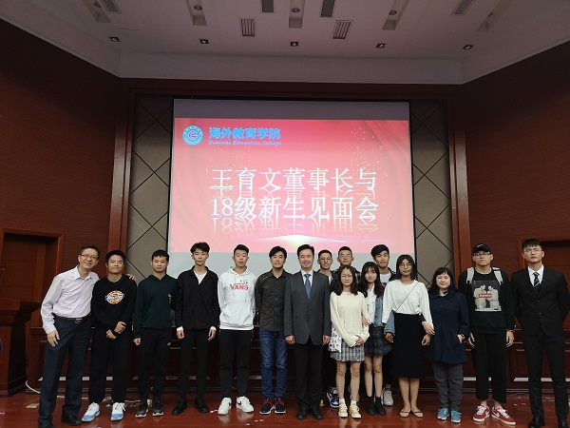
本期编辑：戴忠萍

